Министерство образования Республики Мордовия
Министерство по национальной политике Республике Мордовия
Поволжский центр культур финно-угорских народов
Республиканский межшкольный Центр национальных культур
при МОУ«Гимназия№19»г.о.Саранск
Всероссийская научно-практическая конференции исследовательских работ учащихся «Живая культура: традиции и современность»
Тема работы
Талант видеть прекрасное
(посвящается памяти первого
Народного учителя РМ
Прохорову А.А.)
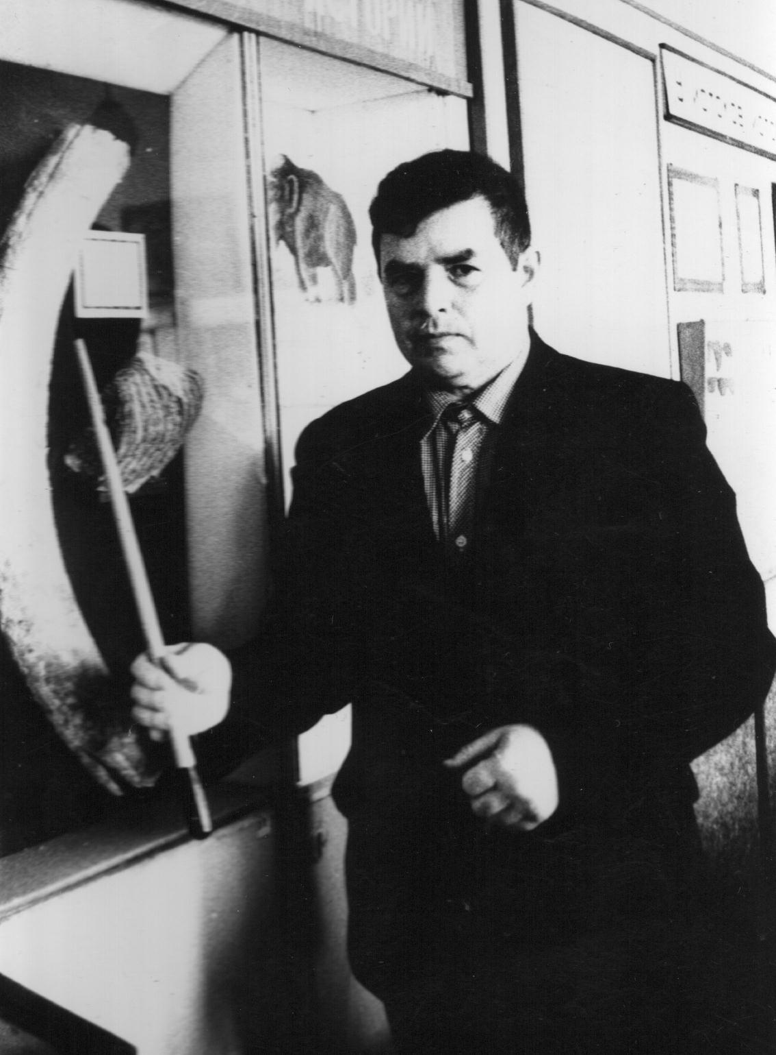
Подготовила: Казеева Оксана Игоревна,
ученица10класса
МБОУ«Зубова-Полянская гимназия»
Руководитель: Каскова Светлана Ивановна,
учитель иностранных языков
МБОУ«Зубова-Полянская гимназия»
Зубова Поляна, 2014
Содержание
Введение …………………………………….……………………………………2
Глава 1.История семьи Прохоровых……………………………..........................4
Глава 2.Жизненный путь и творческая деятельность Прохорова Адольфа Афанасьевича ……………………………… 5
Глава3. Краевед ………………………..…………………....................................6
Глава 4. Журналист …………………………………………………….…….…..7
Глава5.Писатель. …...…………………………………………………………….8
Глава6.Художник. …..….………………………………………………………11
Заключение…………………………………………………………………….…14
Используемая литература………………………………………………..…..…15
Приложения.……………………………………………………………………16
.

Слайд № 1
На краю лесного моря-океана,
Где средь рощ берёзовых хлебные поля,
Выросла красавица Зубова Поляна
Сторона заветная, Родина моя.
А. Прохоров
Зубово-Полянская земля дала России ряд известных людей. Среди них Герои Советского Союза, Герои России есть и космонавт, и писатели, и учёные. И многие из них с благодарностью вспоминают малую родину, родную землю, земляков, учителей, которые первыми рассказали им о Родине, о мире ... В ряду их стоит человек, которого тысячи зубовополянцев с благодарностью называют своим УЧИТЕЛЕМ.
Слайд№2
Редкие душевные качества, мягкость дореволюционного российского интеллигента, упорство ученого-исследователя и дар педагога соединились в личности одного человека
— Прохорова Адольфа Афанасьевича.
В данной работе «Талант видеть прекрасное» рассмотрены жизненные этапы Прохорова Адольфа Афанасьевича
Слайд№3
Цель исследования:
-Оценка творческого наследия поэта
-Раскрытие научной и литературной ценности его творчества
-Овладение навыками самостоятельного сбора информации, анализа и синтеза собранного материала

Слайд№4
Задачи исследования:
-Ознакомиться с судьбой Прохорова А.А.
-Раскрыть духовный мир поэта
-Познакомиться с жанровым разнообразием поэзии
-Гордиться за историко-литературное наследие литературы
-Развивать интерес к творчеству и личности поэта
Слайд№5
Методика выполнения :
-Сотрудничество с краеведческим отделом центрально районной библиотеки Зубово-Полянского района
-Изучение и анализ публицистической литературы, газетных статей.
-Изучение личных архивов семьи Прохоровых

Слайд№6
Истрия семьи Прохоровых
Более тридцати пяти лет трудился на педагогическом поприще преподаватель географии, природоведения и частных методик, заслуженный учитель Мордовии - Прохоров Адольф Афанасьевич. Его биография проста и обычна для тысяч людей, посвятивших свою жизнь учительскому труду. Профессия эта в семье Прохоровых – наследственная. И отец – Прохоров Афанасий Васильевич и мать – Антонина Константиновна работали учителями в разных школах Мордовии.
Слайд№7
В семье Прохоровых 1 октября 1938 года родился сын, которого, следуя моде тех лет, назвали именем Адольф. Родители недолго жили вместе. Вскоре отец был призван на военную службу, а мать с тремя малолетними детьми осталась учительствовать в деревенских школах.
Слайд№8
Жизненный путь Адольфа Афанасьевича.
В те годы страна переживала трудное военное время. Чтобы как-то помочь Антонине Константиновне, ее сестра взяла одного из ее сыновей на воспитание. Так Адольф Афанасьевич оказался в Иссе, районном центре Пензенской области под опекой добрейшей, одинокой тети Ольги. Случилось так, что в 1945 году его родители погибли, и он остался надолго у тети. Как и все дети, достигшие семи лет, Адольф Афанасьевич пошел в школу. Закончить ее пришлось в Мокшане, куда он переехал со своей тетей. Он, безусловно, красив. Но, согласитесь, в его взгляде отражается духовное богатство, интеллект и серьезное отношение к жизни. Чувствуется, что у этого юноши – большое будущее. Он хорошо учился, свободное время любил проводить с книгой. Любимыми предметами были география и история, постоянный интерес к которым остался на всю жизнь. По окончанию школы поступает в индустриальный институт в г. Пенза.
Но желания учиться не было, поэтому он его бросает. Чтобы заработать на жизнь Адольф Афанасьевич идет работать на железную дорогу.
Но любовь к природе и истории способствует поступлению в 1958 году на естественно - географический факультет в Казани.
Слайд№9
Одновременно с учебой Прохоров занимается в художественных студиях изобразительного искусства. Любовь к рисованию возникла еще в школе. Большое влияние на развитие интереса к искусству сыграла Пензенская картинная галерея, куда входили картины многих известных художников. В Казани он любил посещать музеи, выставки, много читал исторических книг. Именно здесь у него появляется желание публиковаться в газетах. Публиковал Прохоров только рисунки: этюды, зарисовки, иллюстрации к тексту.
Слайд№10
На четвертом курсе института Адольф Афанасьевич женится на Лидии Александровне, которая училась в том же институте на химико-биологическом факультете .
Слайд№11
Трудовая деятельность.
В 1961 году после окончания института, судьба забрасывает в Зубову Поляну, где и остается жить из-за богатства природы и красоты края. В то время в Зубовой Поляне была одна школа. Любителю природы и истории пришлось работать учителем рисования. Дело не клеилось. Хотелось заниматься по специальности. Адольф Афанасьевич хотел бросить педагогическую деятельность. Но вдруг фортуна улыбнулась. Школу разделили на два общеобразовательных учреждение. И директор восьмилетней школы Качемасов Григорий Федорович, узнав о хороших способностях Прохорова, предложил ему преподавать географию и рисование. Дело пошло в гору. Но работал он в этой школе недолго. О его любви к делу, об отличном знании природы узнал директор педагогического училища Шекшеев М.П. и предложил ему преподавать те же предметы. Вот тут-то и началась настоящая педагогическая деятельность.
Слайд№12
А.А.Прохоров преподавал экономическую географию, природоведение, методику природоведения и практику. Адольф Афанасьевич в первые годы работы среди студентов и преподавателей педагогического училища. Слайд№13
Всеми силами он старался привить студентам любовь к природе, к родному краю, ко всему, что окружает. И это ему удавалось.
Слайд№14
Краевед.
Одновременно с работой он занимается походами по краю. Вместе со студентами он прошел всю Мордовию, Мокшу, Вад, Цну, побывал на Волге. Прохоров – большой любитель путешествовать.
Слайд№15
Адольф Афанасьевич Прохоров лично знаком с известными российскими учеными-историками, археологами, биологами. Адольф Афанасьевич побывал с ними в экспедициях: на Кавказе, на Дальнем Востоке, в Оренбуржье и других уголках России. Свой же район и его окрестности знал отлично.
Слайд№16,17
Студентам очень нравилось путешествовать с таким человеком как Адольф Афанасьевич, который кроме учебного материала рассказывал много интересных историй из своей жизни. За время походов студенты со своим преподавателем набирали очень большой материал и много интересных вещей.
Слайд№18,19
Чтобы это где-то сохранить, был организован краеведческий музей, который сохранился до сегодняшнего времени.
Слайд№20,21
Образцом для музея был Желанновский музей в Рязанской области.
Слайд№22
.Журналист.
Свои наблюдения Прохоров описывал в заметках, которые публиковал в газетах и журналах.
Слайд№23
Его статьи всегда интересны: о нашей родной природе, необходимости бережного к ней отношения, о редких явлениях погоды и климата, о красоте окружающего мира. А.А. Прохоров говорил : Зубово-Полянский район богат лесами, которые непрерывной полосой тянутся с севера по Западной Мордовии, по восточной части Рязанской области и уходят далеко на юг в Пензенские и Тамбовские земли. Этот древний лесной полуостров, уходящий далеко на юг, подобно зеленой камчатке в старину назывался Тамбовской гривой…Тысячелетиями шумят леса, исполняя свой особый мотив матушки-природы, радуя людей своей красотой, напоминая прекрасные народные легенды о цветке «Масторонь – Банчф» открывающей красоту мира и делающей людей счастливыми…
Слайд№24,25.
На его статьи обратили внимание работники книжного издательства, в частности, писатель А.А. Соболевский, который посоветовал ему оформить свои заметки в книжку.
Слайд№26
Дело было интересное и новое. Прохоров решил попробовать.
Слайд№27
Писатель.
В 1974 году вышла первая его книга «Солнечная летопись». В октябре того же года в районной библиотеке состоялось обсуждение этой книги. Автор очень обстоятельно и в то же время скромно рассказал, как создавалась его первая книга. Она выросла, по его словам, из постоянных наблюдений и зарисовок в походах с учащимися и в прогулках наедине с природой, часто с этюдником и холстом. Вернее говоря, книжку создала большая любовь автора к родной и художественной ценности книги, богата словарем, красотой языка. Книгу читают с интересом люди всех возрастов. Она сопровождается рисунками самого автора. К каждому рассказу подобран эпиграф, отрывки из произведений известных поэтов, писавших о природе. «Солнечная летопись» помогает открыть красоту – повседневную, будничную, в извечной смене времен года, в шуме знакомого леса, многоликой жизни природы нашей республики.
Слайд№28
Следующая книга, которая вышла в 1989 году, называется «Зеленый дом». Книга адресована детям младшего школьного возраста. В ней автор продолжает тему любви к растительному и животному миру Мордовии, бережного отношения к природе. Книга помогает детям узнать все тайны «зеленого дома», найти ответы на любые вопросы, которые могут возникнуть во время прогулки по лесу. В книге много обращений к юному другу, который способствует воспитанию любви и бережного отношения к природе.
Слайд№29
В дальнейшем в свет вышли еще две книги «Синичкин сарафан» (1992г) и «Полотенце Вирявы» (1994г).
В первой книжке-раскраске просто, доступно и увлекательно рассказывается о повадках и «наряде» птиц. В книге «Полотенце Вирявы» автор не только знакомит юного читателя с травами и цветами Мордовии, но и дает возможность раскрасить их, узнать названия трав и цветов на мордовском языке. И во всех этих книгах много занимательного материала: загадок, ребусов, кроссвордов, что помогают детям лучше запомнить прочитанное.
Слайд№30
По-настоящему, уникальным культурным событием в жизни Зубово-Полянского района стал выход в свет очередной книги Прохорова А.А. «В гостях у бабушки Ведявы». Это красочно оформленное издание Мордовского книжного издательства вводит юных читателей в необыкновенный таинственный мир обитателей водных просторов, животных и растений, обитающих в этой среде в нашем краю. Здесь, помимо этого, и загадки, и ребусы, и вопросы на сообразительность. Книга изумительно иллюстрирована, автор рисунков и стихотворений, которых также немало в книге, тоже сам Адольф Афанасьевич. В апреле 1997 года состоялась презентация этой книги. Тепло говорили об авторе во время встречи вЗубово-Полянском педагогическом училище.
В.П. Видманова-редактор мордовского книжного издательства,
Геннадий Николаевич Петелин – член Союза Писателей России,
Антонина Ивановна Качалова – директор педагогического училища
Л.Г. Николайчук -преподаватель педагогического училища,
В.Д. Тимошенков –главный редактор районной газеты «Время и жизнь".
«Наш Пришвин»- так было сказано в одном из выступлений во время презентации. Его талант восхищает всех. Уже в названиях этих книг тонкого знатока окружающего нас мира, человека, не устающего поражать нас, читателей, своей наблюдательностью,- раскрывается красота всего мира.
Слайд№31
Поэт.
Адольф Афанасьевич по своей сути краевед, знаток и любитель природы, а поэзия и природа практически неразделимы, так как природа уже сама поэзия. Именно поэтому красота земной природы, - ее сила и мощь, гармония и ритм, хаос и упорядоченность являются центральной темой в поэзии Прохорова А.А.
Слайд№32,33
Писать стихи автор начал еще в студенческие годы. Уже в 1962 году Адольф Афанасьевич становится членом союза журналистов СССР.
Слайд№34,35
Он мог в окружающем мире видеть то, что другим видеть не дано. Это можно наблюдать по фотографиям, которыми сопровождалось чтение стихов. На вопрос, когда, в какое время он писал стихи, поэт отвечал однозначно – на природе. Иду, любуюсь природой в различные времена года, замечаю что-то удивительное, и сразу в голове рождаются стихи, которые сразу ложатся строками на бумагу.
Слайд№36
Уже на выставке, знакомясь с поэзией Прохорова, студенты спрашивали, почему автор не писал стихов, посвященных любви к женщине? Он отвечал, что его музой была природа.
Слайд№37
А.А. Прохоров – был постоянным читателем районной библиотеки. Он участвовал в различных мероприятиях, являлся участником клубов «В мире прекрасного» и «Родник».
Слайд№38,39,40
С интересными беседами часто выступал перед читателями, так как он являлся человеком, умевшим добывать повсюду золотые крупицы истинных знаний. Со своими знаниями о природе Прохоров постоянно делился с земляками через газету. Он являлся членом Союза журналистов России, в съездах журналистов Мордовии. Адольф Афанасьевич- был внимательным сотрудником Зубово-Полянской газеты «Время и жизнь», ряда республиканских газет. Каждая статья, заметка, каждое стихотворение сопровождается рисунком самого автора. Прохоров известен многим как любитель изобразительного искусства. Еще в детстве Прохоров делал зарисовки на свой лад, старался не подрожать никакому художнику. Большое влияние также сказал Виктор Игнатьев – преподаватель Казанского педагогического института. Адольф Афанасьевич привлекала графика, поэтому в основном его работы написаны пером и тушью .
Слайд№41
Художник.
С 1959 года он начинает печататься. В газете появляются зарисовки, которые выполнены в разных местах, где бы он не был. Первый его рисунок домика-музея А.С. Новикова-Прибоя, сделанный с натуры, появился в газете «Советская Мордовия»в 1961 году. Кроме графики художник занимался и живописью. В любой его картине мы сталкиваемся с родной темой природы.
Слайд№42-62
Передавая красоту окружающего нас мира, он использует те краски, которых мы порой не замечаем. Его картины известны не только студентам, но и жителям поселка. И никто не сомневается в том, что Прохоров имеет дар незаурядного художника.
Слайд№63,64
Красота окружающего мира побуждает к действию. Хочется отложить все дела и сделать что-то своими руками, приблизить природу к каждому из нас. Преподавание природоведения часто бывает оторвано от природы. И это всегда не устраивало Адольф Афанасьевич как преподавателя.
Слайд№65
И школьники, и студенты должны видеть живую природу рядом с собой.
Чтобы осуществить эту идею преподаватель природоведения решил создать дендрарий. Эту идею поддержал Шекшеев М.П., а так же работники лесокомбината. Планомерная работа по созданию дендрария началась примерно в 1975-80 годах. В настоящее время коллекция деревьев и кустарников дендрария насчитывает более ста видов и форм.
Слайд№66,67,68
Высокого мнения о Адольфе Афанасьевиче как о человеке и как о педагоге его бывшие учащиеся. Те, кто окончил педагогическое училище 10-15 лет назад, дают профессиональную оценку своему бывшему учителю. Уважают его не только за добросовестный труд, но и за то, что он постоянно делится своим богатым опытом. За это он получает чистую преданную любовь.
Большим авторитетом Адольф Афанасьевич пользуется не только в районе, но и в республике.
Слайд№69
Правду говорят – талантливый человек талантлив во всем. Вместе с Лидией Александровной Адольф Афанасьевич создал прекрасную семью,
Слайд№70,71
Воспитал замечательных детей: дочь Ольгу и сына Владимира. Они стали врачами, и чудесных внуков: Дарью, Александра, Ивана, Анастасию. Многогранна личность Адольфа Афанасьевича. Одна из его особенностей – это стремление к познанию. Отсюда его многочисленные путешествия по нашей огромной стране. На память о них остаются его заметки и рисунки, в которых синтезируются все грани его богатой личности. Будучи на заслуженном отдыхе Адольф Афанасьевич был в гуще событий педагогического колледжа, района,республики.
Слайд№72,73,74
Адольфу Афанасьевичу было присвоено звание Заслуженного учителя школы Мордовской АССР,
Слайд№75,76
звание «Народный учитель РМ»,
Слайд№77,78
звание Почетного гражданина Зубово-Полянского района
В 2013 году в день 85-летия «Зубово- Полянского муниципального района» А.А. Прохорову было присвоено звание «Почетный гражданин Зубово- Полянского муниципального района».
Слайд№79
20 декабря 2013 года перестало биться сердце нашего наставника - Народного учителя РМ Прохорова Адольфа Афанасьевича. Творчество Адольфа Афанасьевича Прохорова будет будить мысль людей, воспитывать любовь к природе, бережному отношению к окружающей красоте.
Слайд№80
Нет с нами рядом Адольфа Афанасьевича, но его творчество постоянно будет нам напоминать об этом замечательном человеке, сыне земли русской.
Слаййд№81
Смерть не дала осуществить все замыслы, которые хотел воплотить в жизнь.
Слайд№82
Адольф Афанасьевич дорог нам как величайший земляк и замечательный писатель.
Слайд№83
«И цветы, и шмели, и трава, и колосья…»
И цветы, и шмели, и трава, и колосья,
И лазурь, и полуденный зной…
Срок настанет — Господь сына блудного спросит:
«Был ли счастлив ты в жизни земной?»
И забуду я все — вспомню только вот эти
Полевые пути меж колосьев и трав —
И от сладостных слез не успею ответить,
К милосердным Коленам припав.
Иван Бунин
Заключение:
В результате исследовательской работы мы пришли к следующим выводам:
1. История нашего посёлка тесно связана с жизнью и творчеством Народного учителя Республики Мордовия, краеведа Прохорова Адольфа Афанасьевича.
2. Творчество Адольфа Афанасьевича Прохорова будет будить мысль людей, воспитывать любовь к природе, бережному отношению к окружающей красоте.
3. Творчество Адольфа Афанасьевича постоянно будет нам напоминать о замечательном человеке, сыне земли Мордовской.

Используемая литература:
1. «Мордва» Мордовское книжное издательство, 2004 г.
2. «Всё о Мордовии» Мордовское книжное издательство, 2007 г.
3. «Мордовское народное музыкальное искусство» Н. И. Бояркин, Мордовское книжное издательство, 1983 г.
4. Энциклопедий « Мордва» под редакцией С.В. Кинякина и С.С. Марковой
5. «Мордовия» под редакцией А. И. Сухарева
5. «Признание в любви» Очерки о художниках Мордовии. под редакцией Инны Видяевой .Саранск Типография «Красный Октябрь 2012
6. Газета «Время и Жизнь»
7. Интернет ресурсы

Приложение.
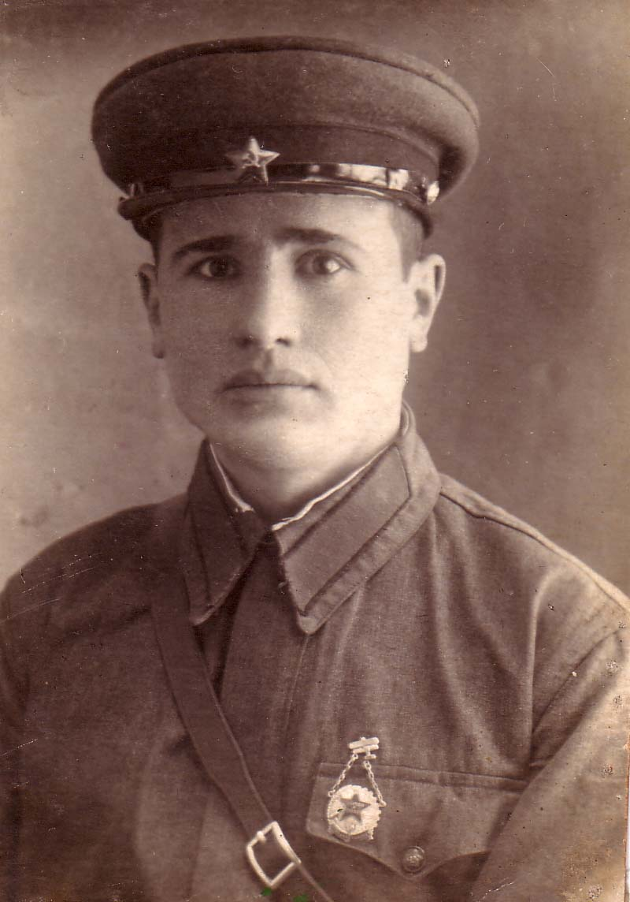 Предвоенные годы. Отец Адольфа Афанасьевича – Афанасий Васильевич и мама – Антонина Константиновна (на снимке в центре) 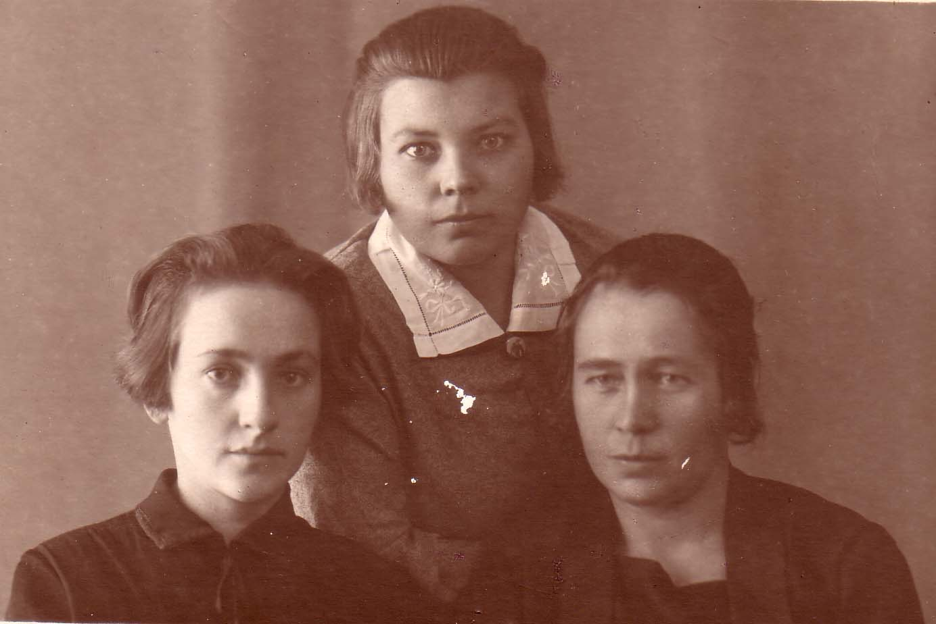
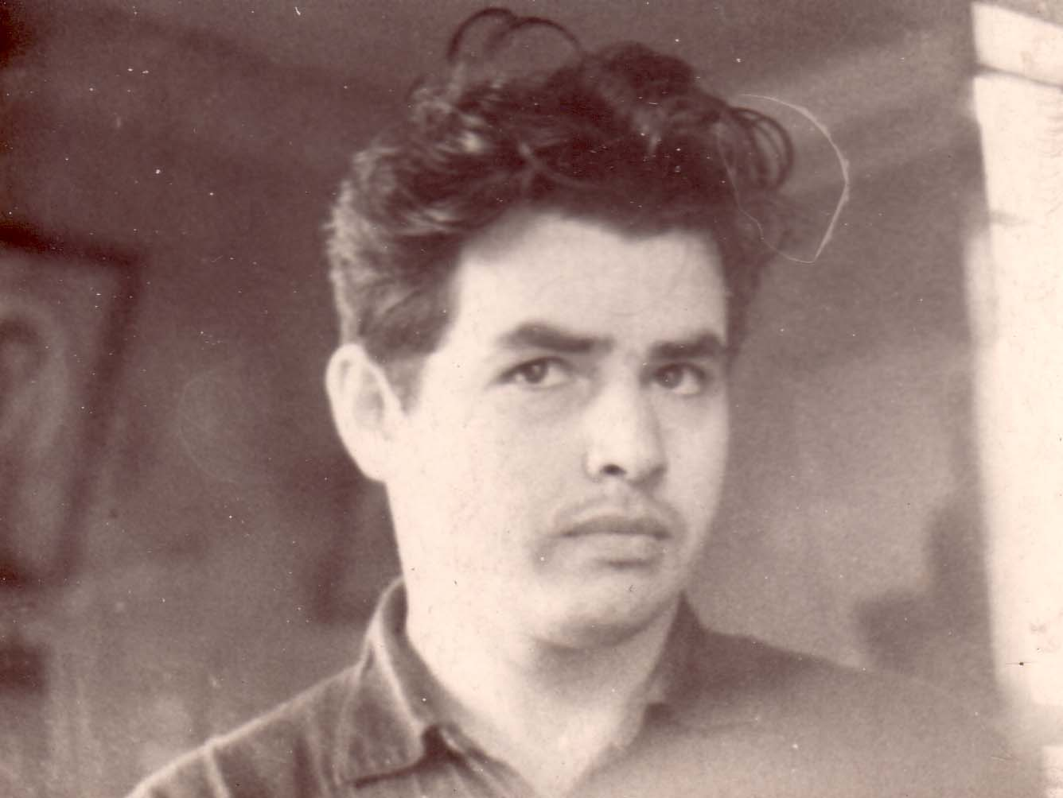
Адольф Афанасьевич в молодости.
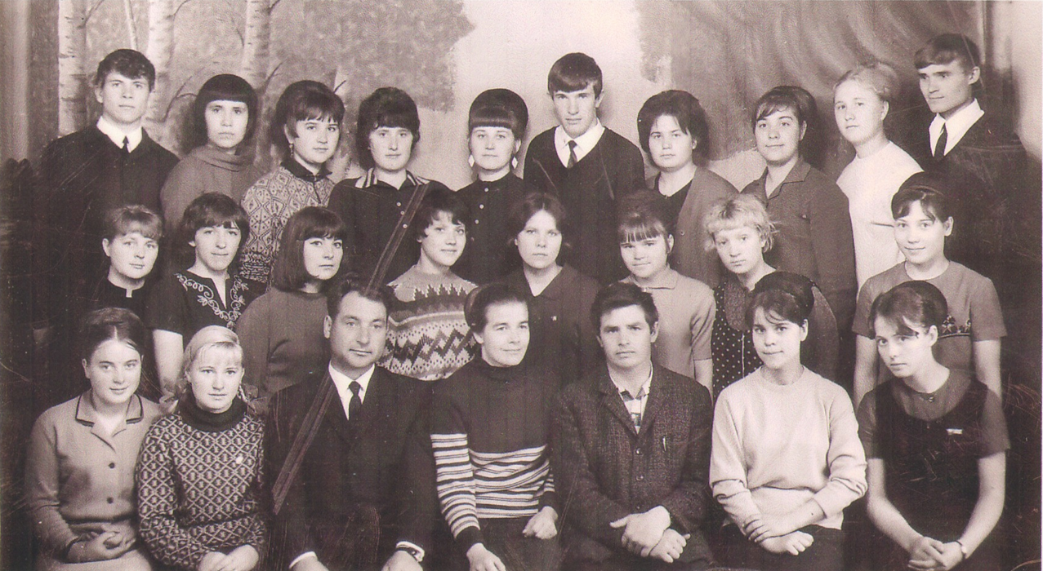
Адольф Афанасьевич в первые годы работы среди студентов и преподавателей педучилища.

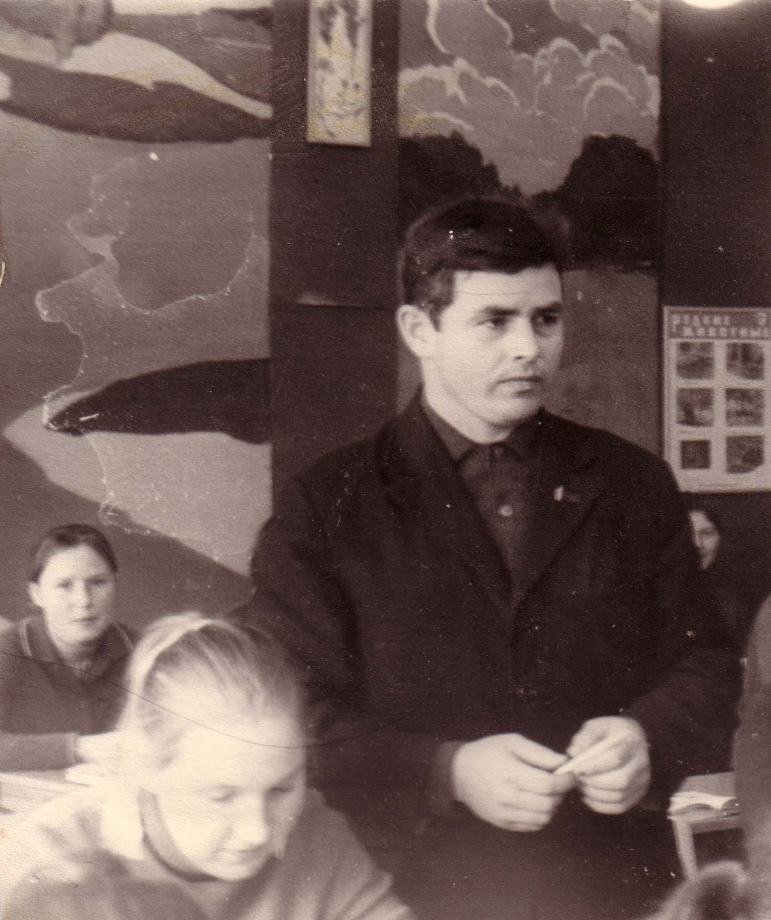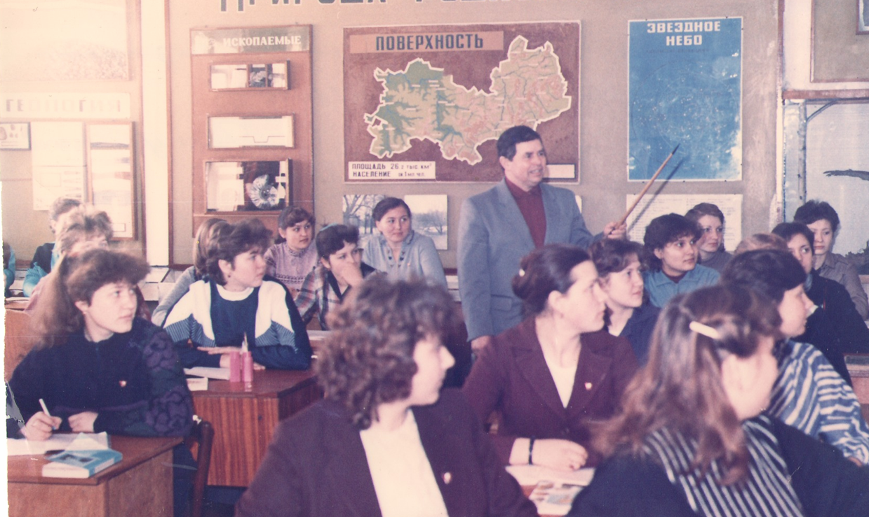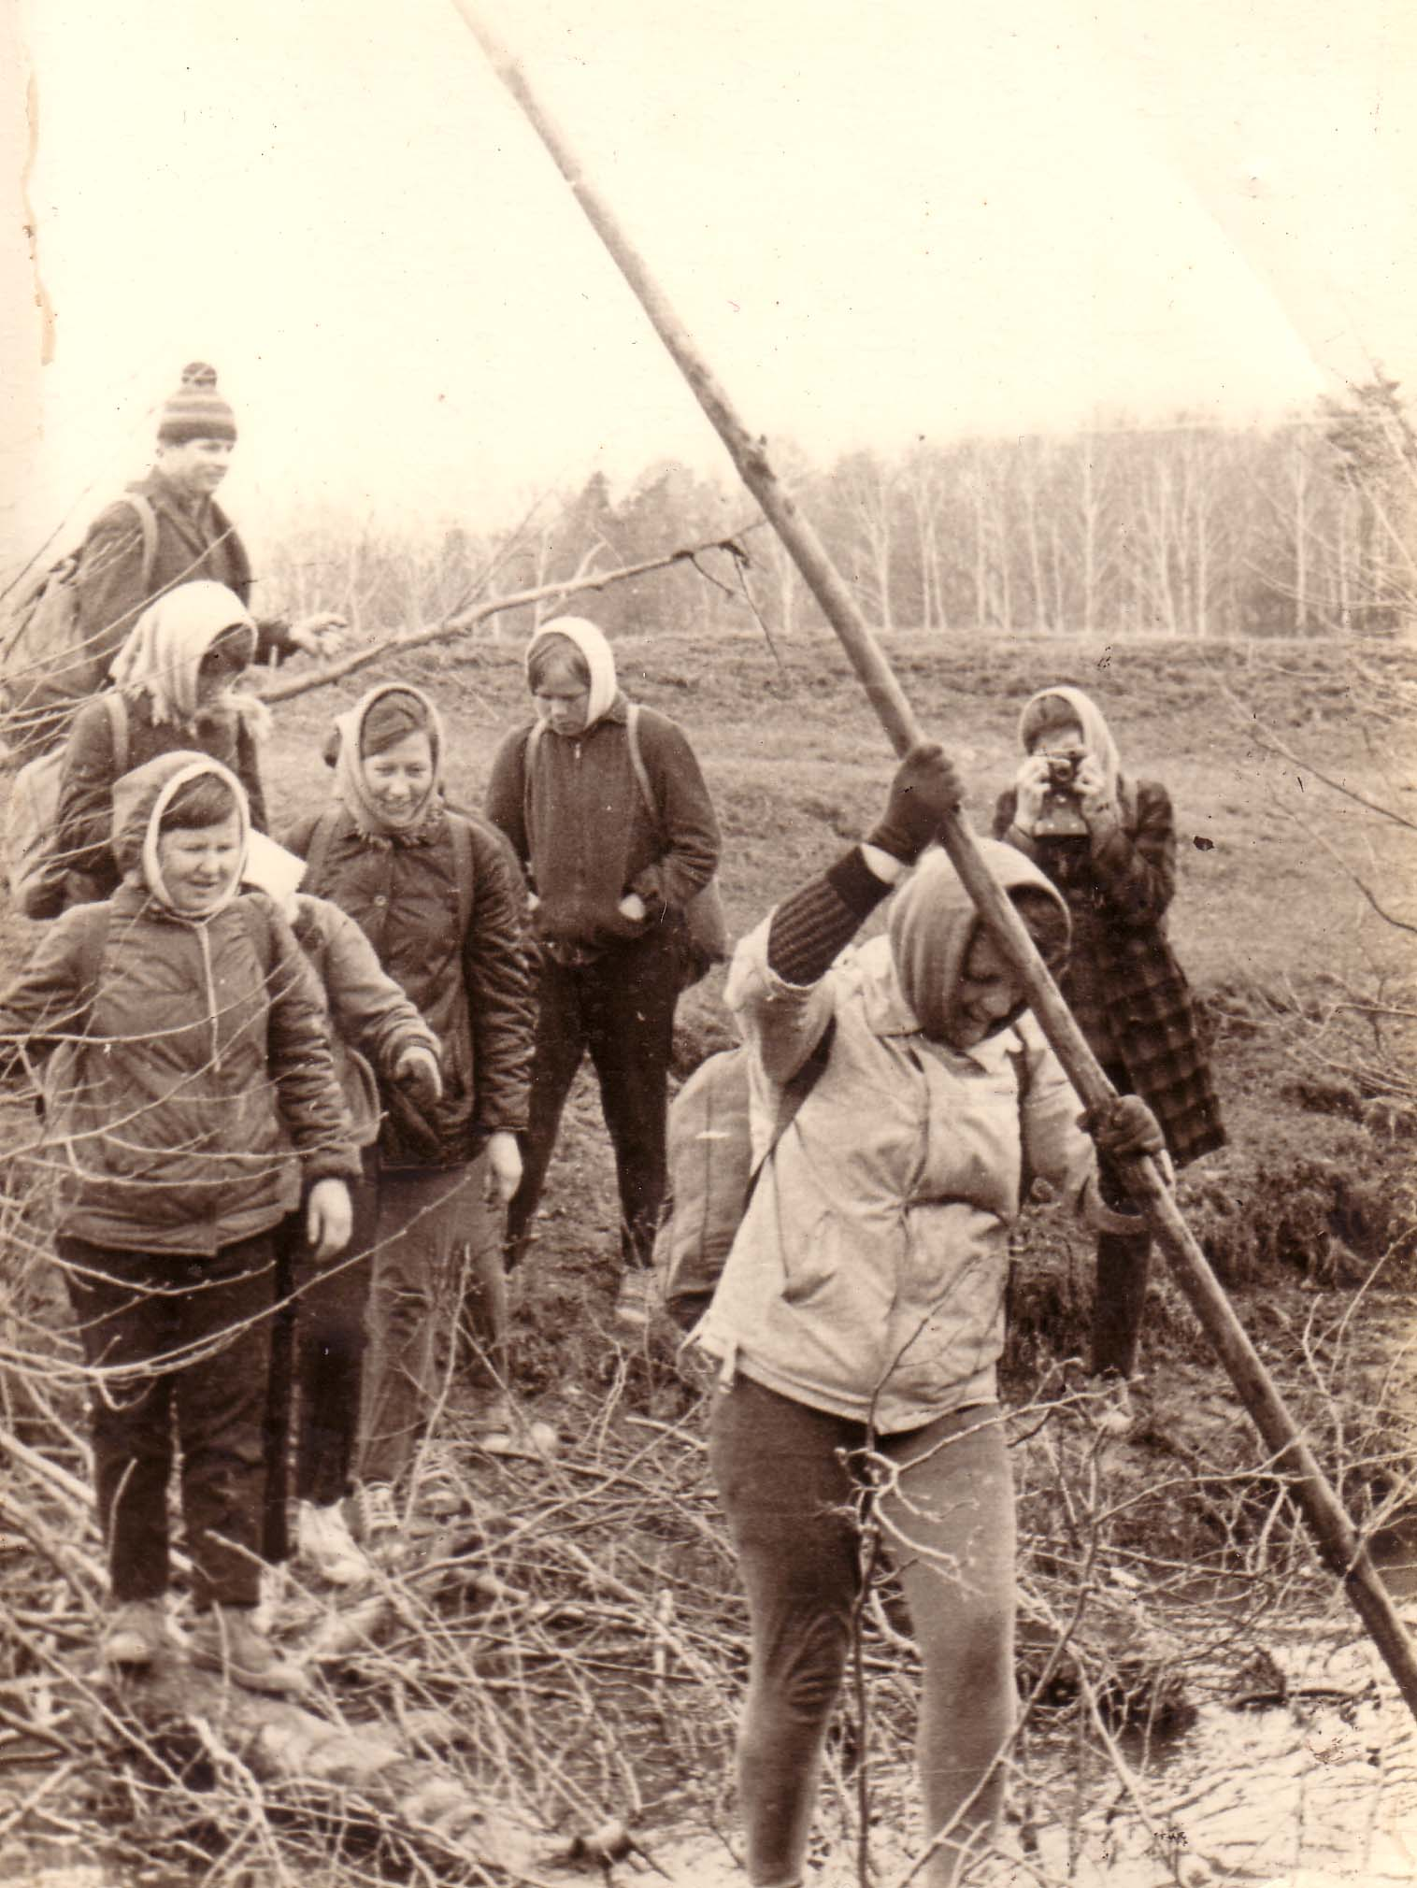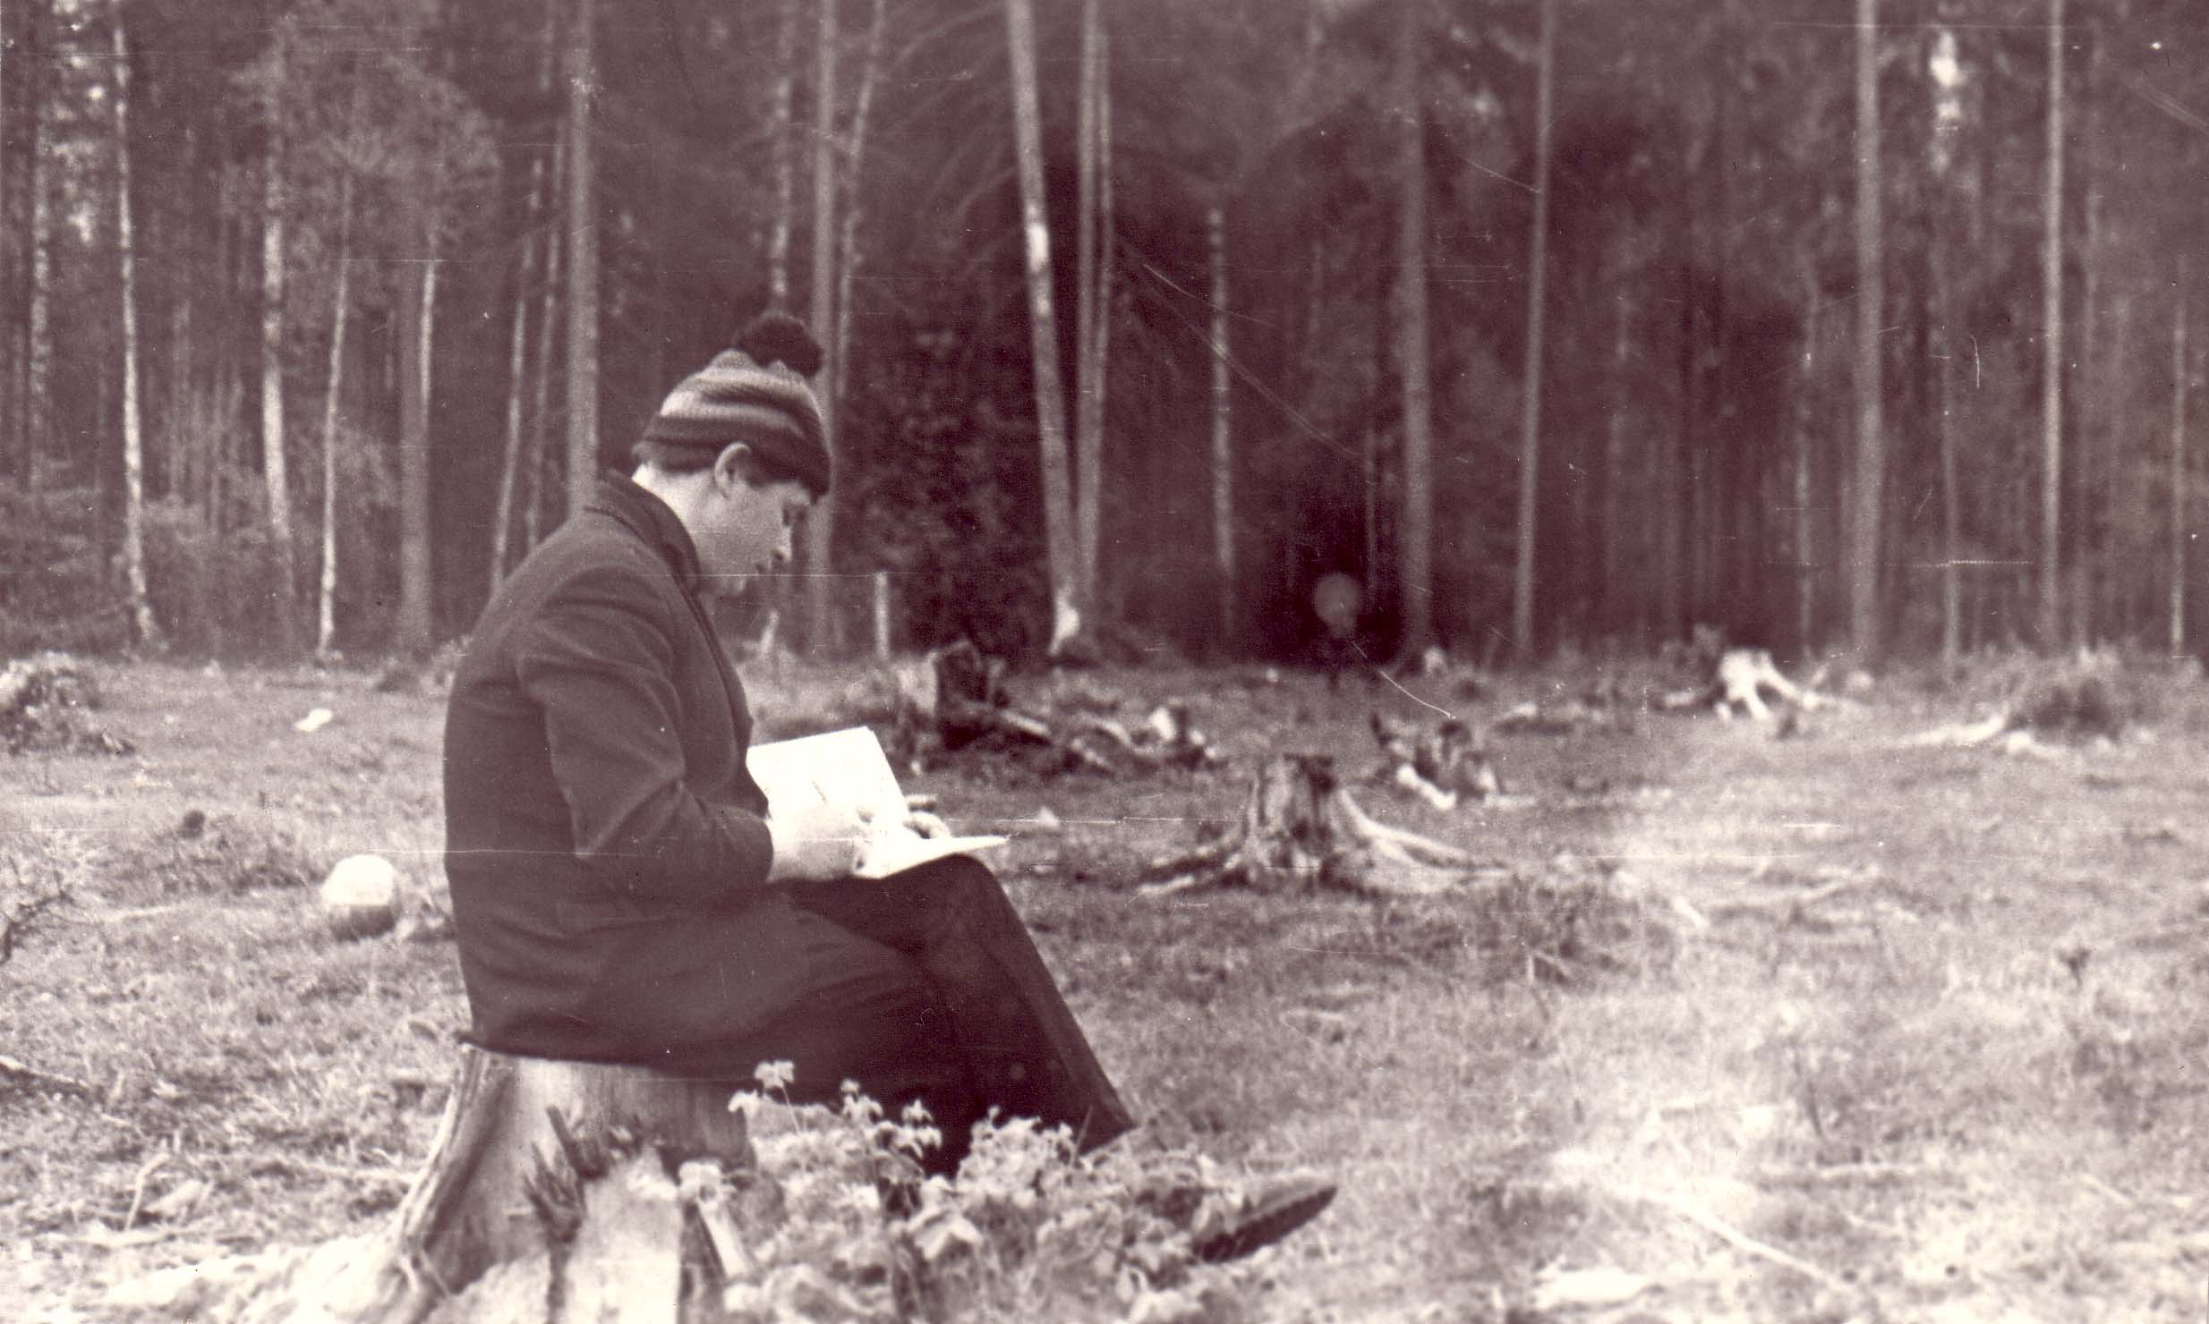
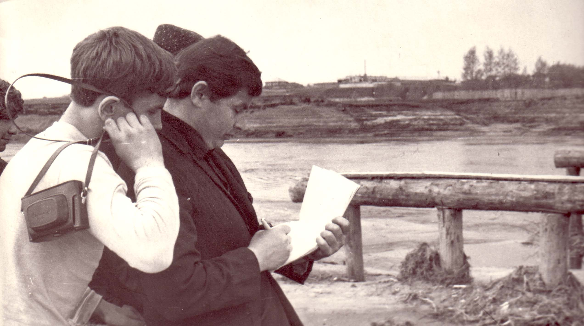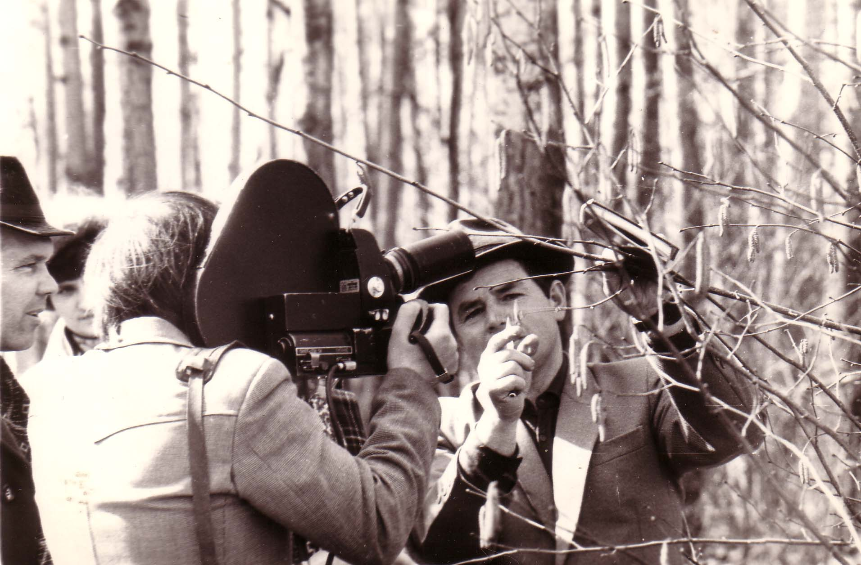

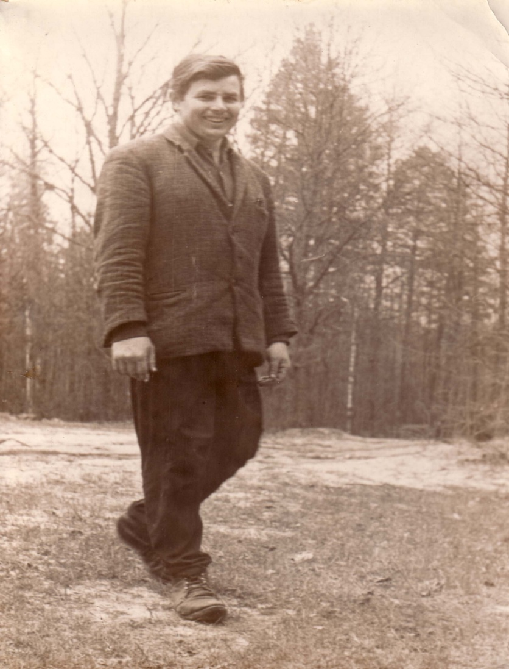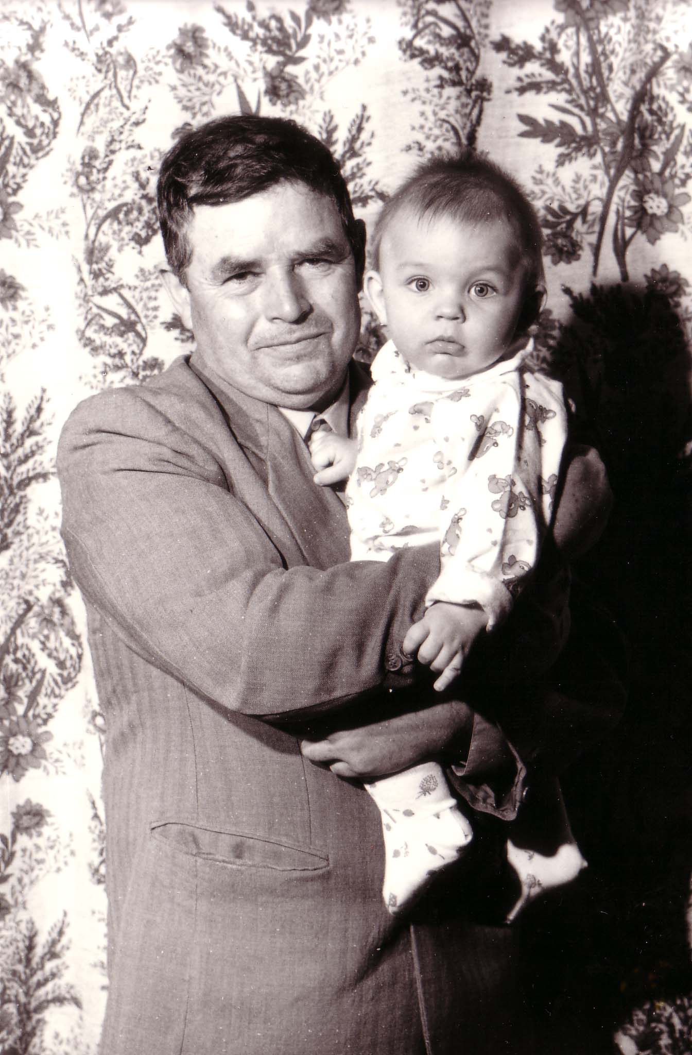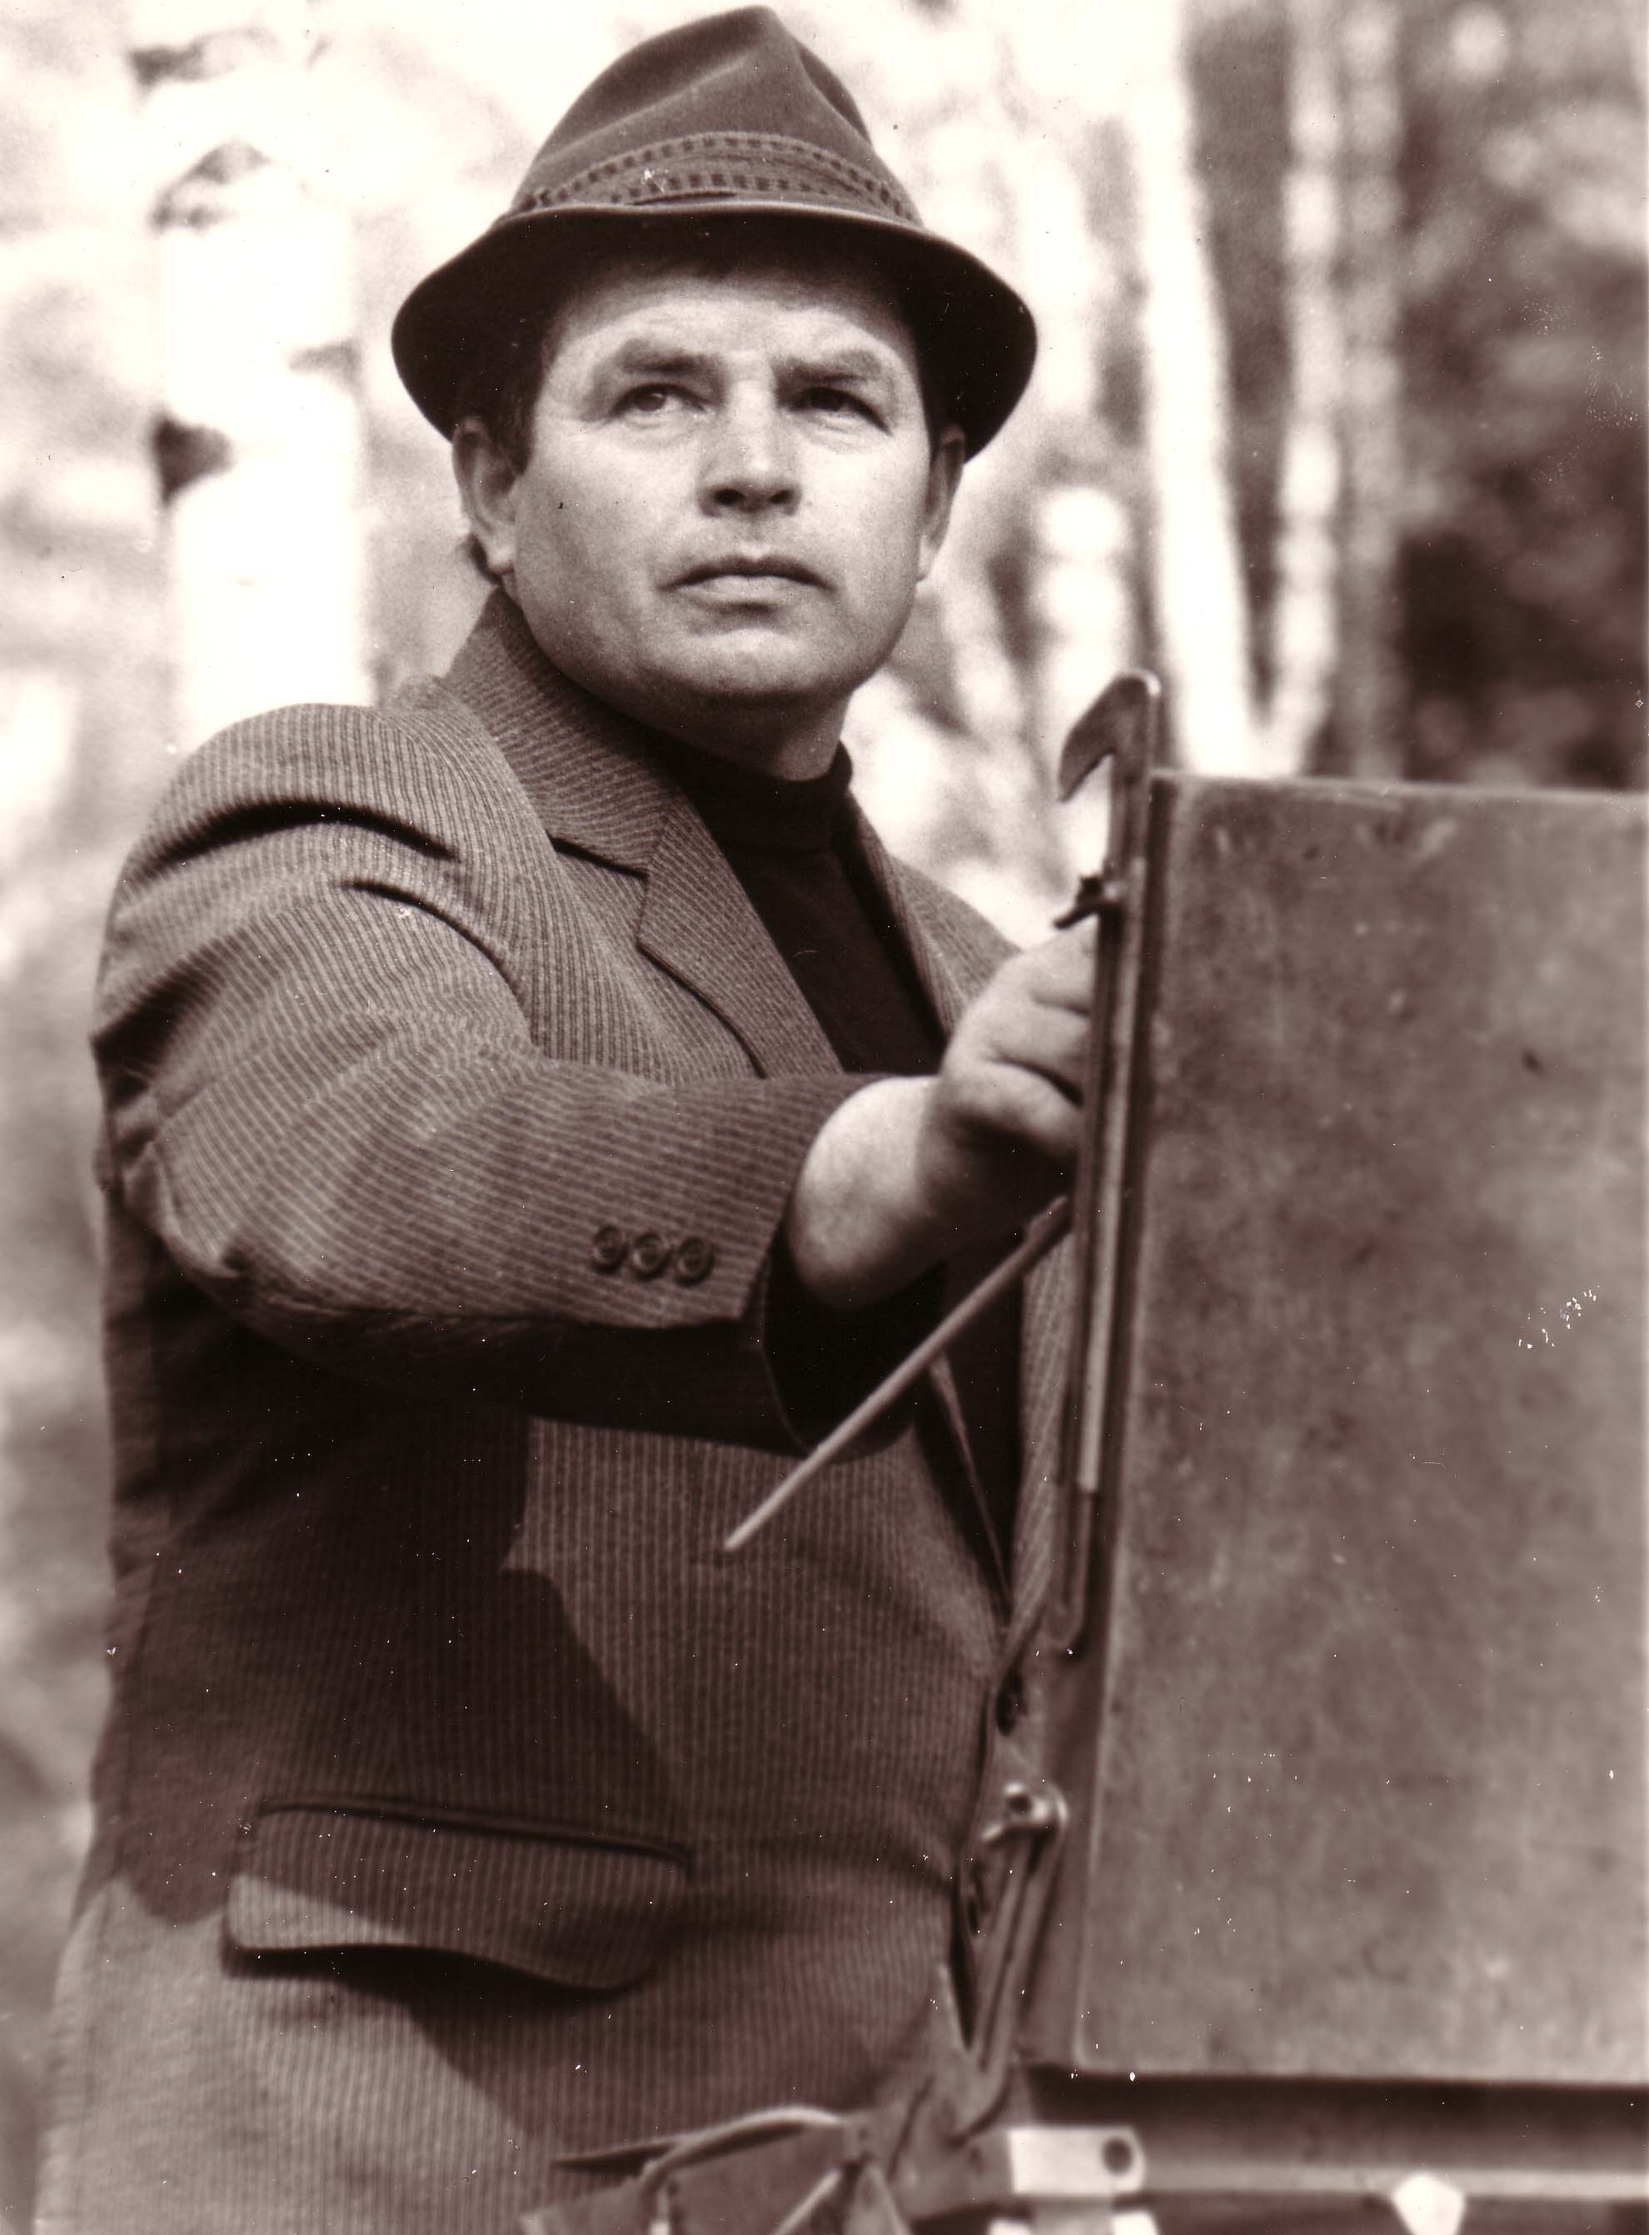

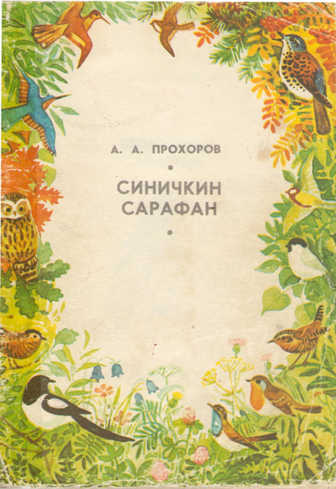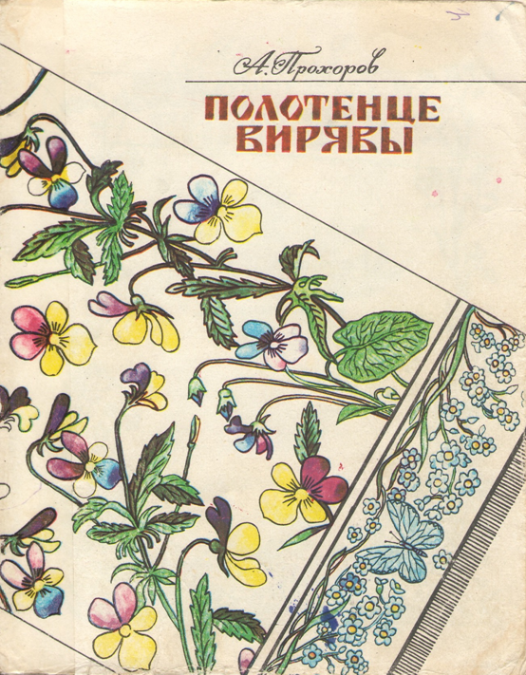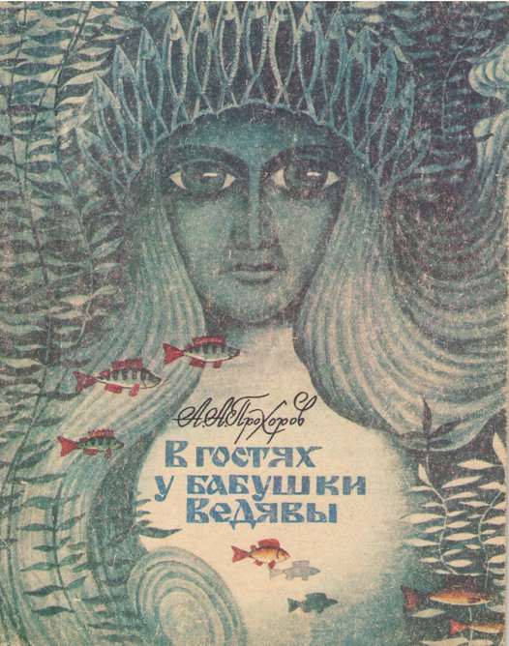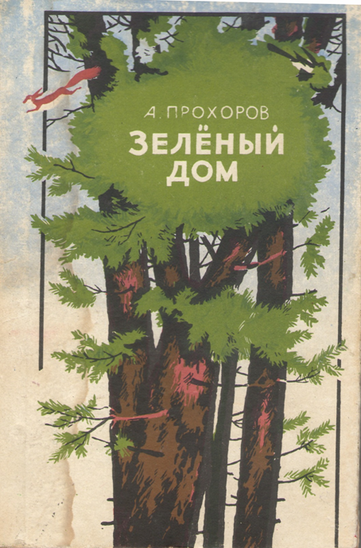

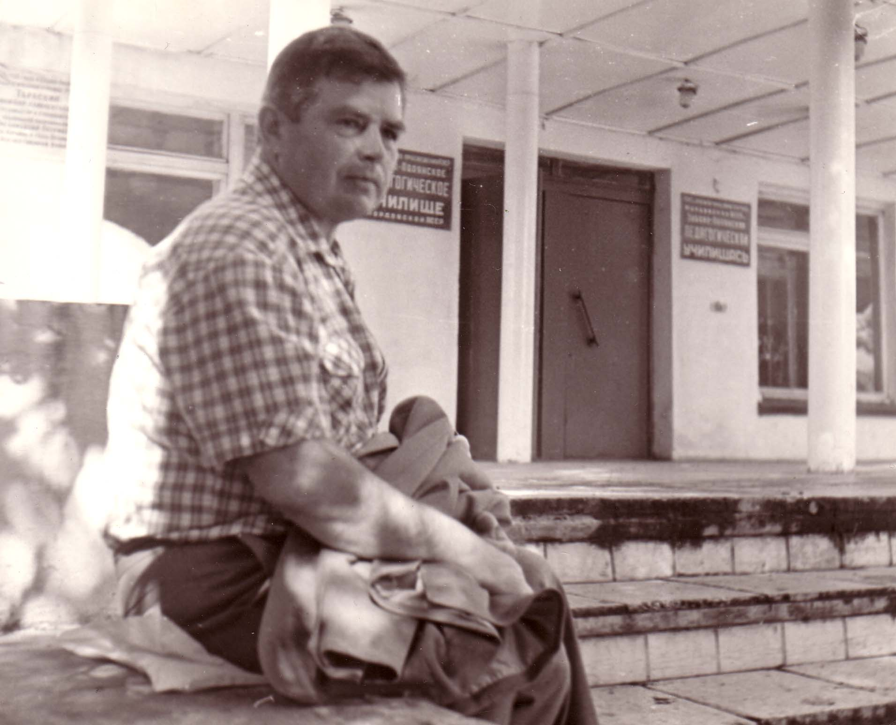
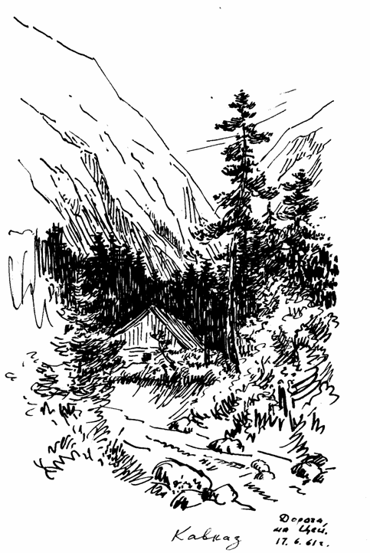 Кавказ. Дорога на Цей. 17.06.61г.
